UNIVERSIDAD INTERNACIONAL SAN ISIDRO LABRADOR ESCUELA DE EDUCACIÓN
SEDE PÉREZ ZELEDÓN

Artículo Especializado para obtener el grado de Maestría Profesional en Administración Educativa

Barreras para la implementación de TIC en aulas multigrado: un estudio en las escuelas Vista de Mar y Las Bonitas, Pérez Zeledón

Escuelas Vista de Mar Platanares y Escuela Las Bonitas, circuito 07 Dirección Regional de Enseñanza de Pérez Zeledón

II Cuatrimestre, 2025

Proponente:
Ivannia Guzmán Alvarado

Pérez Zeledón, agosto, 2025
Ivannia Guzmán Alvarado¹

Resumen.

La presente investigación analiza las principales barreras que enfrentan las aulas multigrado para la implementación de las tecnologías de la información y la comunicación (TIC) en los procesos de enseñanza-aprendizaje. A través de un cuestionario aplicado a tres directores y veinte estudiantes, se identificaron obstáculos relacionados con la infraestructura tecnológica, la conectividad limitada y la disponibilidad de dispositivos, así como la necesidad de fortalecer la capacitación docente y las estrategias pedagógicas para integrar eficazmente las TIC.
Los resultados evidencian que, aunque existe motivación y disposición por parte de docentes y estudiantes, las barreras pedagógicas, organizativas y contextuales dificultan el aprovechamiento de los recursos tecnológicos. La investigación destaca la importancia de mejorar la infraestructura, ofrecer formación continua y diseñar estrategias pedagógicas contextualizadas que favorezcan la integración de las TIC en aulas multigrado, contribuyendo a una educación más equitativa, innovadora y de calidad.
Palabras clave: Aulas multigrado, TIC, barreras educativas, capacitación docente, infraestructura tecnológica

Abstract.

This study analyzes the main barriers faced by multigrade classrooms in implementing information and communication technologies (ICT) in teaching and learning processes. Using a questionnaire administered to three school directors and twenty students, obstacles were identified related to technological infrastructure, limited connectivity, and device availability, as well as the need to strengthen teacher training and pedagogical strategies for effective ICT integration. The results indicate that, although teachers and students show motivation and willingness to use technology, pedagogical, organizational, and contextual barriers hinder the effective use of digital resources. The study highlights the importance of improving infrastructure, providing continuous training, and designing contextualized pedagogical strategies to enhance ICT integration in multigrade classrooms, contributing to more equitable, innovative, and quality education
.
Keywords: Multigrade classrooms, ICT, educational barriers, teacher training, technological infrastructure

1Ivannia Guzmán Alvarado. Actualmente laboro como docente en Platanares, con 10 años de experiencia como docente. E-mail i.guzman18@hotmail.com

La presente investigación se centra en la identificación de las barreras que enfrentan las aulas multigrado para la implementación de tecnologías de la información y la comunicación (TIC). Un aula multigrado es aquella modalidad en la cual un solo docente atiende de manera simultánea a estudiantes de distintos niveles escolares en el mismo espacio físico. Esta dinámica metodológica implica que el docente deba planificar, organizar y ejecutar estrategias diferenciadas, procurando atender las necesidades de aprendizaje de estudiantes que cursan grados distintos, en ocasiones desde primer grado hasta sexto año de primaria. Según Cartín (2018), las escuelas unidocentes y multigrado buscan garantizar “que los estudiantes se beneficien y tengan la posibilidad de mejorar su nivel de vida al tener acceso a una educación primaria completa” (p. 11). Sin embargo, estas condiciones también exigen un nivel mayor de creatividad, flexibilidad pedagógica y gestión de recursos, lo cual convierte a la modalidad en un verdadero reto para el sistema educativo costarricense.
Las aulas multigrado en Costa Rica, también conocidas como escuelas unidocentes, constituyen una respuesta del sistema educativo para garantizar el derecho a la educación en comunidades rurales y dispersas, donde la baja densidad poblacional no permite organizar grupos por grado. Si bien esta modalidad ha permitido la cobertura escolar en regiones de difícil acceso, enfrenta desafíos pedagógicos, metodológicos y organizativos que se intensifican con la incorporación del componente tecnológico. En el 2023, la Contraloría General de la República realizó una auditoría en las escuelas unidocentes que evidenció limitaciones persistentes en materia de infraestructura, formación docente y desarrollo de competencias digitales. El informe subrayó que enfrentan serias dificultades derivadas de la insuficiente formación en gestión administrativa del personal docente y la ausencia de mecanismos sostenidos de acompañamiento estatal (CGR, 2023).
Por su parte, Conejo et al. (2025) efectuaron un sondeo a 156 profesores de enseñanza unidocentes que permitió identificar un conjunto de factores que favorecen o limitan el acceso educativo a través de las escuelas unidocentes. En términos generales, 86 personas consideran que estos centros educativos favorecen el acceso a niños y niñas de la comunidad (55%). Además, se indagaron los factores asociados al logro, donde se destacó el compromiso de las personas docentes (94%). Los principales obstáculos son las limitaciones económicas, de recursos y capacitación, la falta de recursos económicos, humanos y materiales didácticos, esto lo señaló el 76% de las personas consultadas. De manera similar, un 72% considera que las necesidades de capacitación dificultan el logro educativo. Entre los aspectos a mejorar y que pueden afectar el acceso y logro se encuentran el recorte al presupuesto, la falta de apoyos, la sobrecarga de trabajo (administrativo-docente), el acceso deficiente o nulo a internet y a contar con recursos tecnológicos, infraestructura inadecuada y, en algunos casos, se detectó que hay escuelas sin agua potable, electricidad o comedor.
En la actualidad, las TIC se han consolidado como un recurso estratégico para transformar la enseñanza y el aprendizaje. Cabero-Almenara y Llorente-Cejudo (2022) destacan que “las tecnologías digitales permiten diversificar metodologías, promover la autonomía del estudiante y personalizar los procesos de aprendizaje según distintos ritmos y estilos”. Del mismo modo, Torres (2020) subraya que “las TIC pueden compensar limitaciones de recursos en contextos rurales, siempre que exista una adecuada capacitación docente y acceso a infraestructura”. Para los estudiantes, su incorporación supone el desarrollo de competencias digitales que favorecen la investigación, la creatividad, el trabajo colaborativo y la resolución de problemas, habilidades imprescindibles en la sociedad contemporánea. Para los docentes, constituyen una oportunidad de innovación pedagógica y de optimización en la planificación y gestión del tiempo en aulas heterogéneas.
Sin embargo, en Costa Rica y América Latina persisten las brechas digitales. El Décimo Informe del Estado de la Educación (2025) señala que “en el país apenas el 45% de las escuelas unidocentes cuenta con conectividad adecuada y que entre el 41% y el 46% del profesorado presenta bajas competencias digitales”. Asimismo, los resultados de PISA 2022 y la Encuesta Nacional de Hogares (2023) evidencian que “una alta proporción de estudiantes carece de dispositivos suficientes, emplea la tecnología con fines mayoritariamente recreativos y no cuenta con las competencias necesarias para utilizarla de manera productiva, segura y crítica”. Esta perspectiva permite comprender que las desigualdades tecnológicas no solo restringen el acceso, sino también la capacidad de apropiación y aprovechamiento de las TIC con fines educativos, laborales y sociales. En este contexto, se entiende por hacinamiento tecnológico la situación en la que tres o más personas deben compartir un único dispositivo TIC, es decir, una computadora, tableta o teléfono inteligente que le permite estudiar o teletrabajar.
Según menciona Núñez (2025) con datos de Enaho 2023, del INEC, evidencia que cuando se excluyen los teléfonos inteligentes el 71% de las viviendas en Costa Rica se encuentran en condición de hacinamiento tecnológico. Problema que se agrava en contextos de mayor vulnerabilidad. Haciendo exclusión del celular, los datos evidencian que en zonas rurales el 87% de las viviendas presenta hacinamiento tecnológico, mientras que en los hogares pertenecientes al primer quintil de ingresos esta condición alcanza el 93%. De esta manera, se evidencia nuevamente como la ubicación geográfica y el nivel socioeconómico siguen siendo factores decisivos en las oportunidades de acceso y uso significativo de la tecnología.
Estos hallazgos anteriores, muestran que la problemática no se limita a los docentes, sino que también involucra al estudiantado, el cual requiere apoyo para desarrollar habilidades digitales que potencien su aprendizaje. En este sentido, la presente investigación se justifica porque visibiliza una realidad educativa poco explorada en Costa Rica: las limitaciones de las aulas multigrado para integrar TIC en su práctica pedagógica. Su relevancia radica en que aporta evidencias para fortalecer la formación docente, la dotación tecnológica y el diseño de políticas educativas inclusivas y contextualizadas, contribuyendo a “cerrar la brecha rural–urbana y garantizar una educación equitativa y de calidad”.
Lo anterior expuesto permite reconocer que la integración de las TIC en aulas multigrado no es un proceso lineal, sino que está condicionado por factores estructurales, pedagógicos y sociales. A partir de este análisis preliminar, surgen las siguientes preguntas que orientan la investigación:
1. ¿Qué limitaciones de infraestructura y acceso tecnológico enfrentan las aulas multigrado en el uso de las TIC?
2. ¿Con qué nivel de preparación cuentan tanto los docentes como los estudiantes para integrar las TIC en el proceso de enseñanza-aprendizaje?
3. ¿Qué barreras pedagógicas, organizativas o contextuales dificultan el aprovechamiento de las TIC en estas aulas?
4. ¿Qué estrategias podrían implementarse para superar las barreras identificadas y favorecer el uso pedagógico de las TIC en la modalidad multigrado?
A partir de las preguntas generadoras planteadas y la necesidad de comprender a fondo los desafíos que enfrentan las aulas multigrado de los centros educativos Escuela vista de Mar y Escuela las Bonitas, se justifica la realización de esta investigación. Además, el estudio contribuirá a visibilizar las condiciones reales de acceso, preparación y uso pedagógico de las TIC, proporcionando información valiosa para la toma de decisiones institucionales y la mejora de la calidad educativa.
Es importante señalar que esta investigación se desarrolló bajo la modalidad de artículo especializado, y de acuerdo con la Guía metodológica: un proceso a la investigación académica universitaria de la UISIL, se enmarca en el eje de Educación para el desarrollo de competencias y habilidades, en la línea de investigación denominada: “Innovación Educativa: derribando barreras”. (pag.39)
Por lo tanto, el problema central que se abordará en esta investigación se formula de la siguiente manera:
¿Cuáles son las principales barreras que enfrentan las aulas multigrado para la implementación de las tecnologías de la información y la comunicación (TIC) y qué implicaciones tienen en los procesos de enseñanza y aprendizaje?
Con el fin de manifestar de forma clara y precisa las metas que se persiguen y las respuestas concretas y confiables que se buscan en esta investigación, se establecen los siguientes objetivos:

Objetivo general
• Identificar las principales barreras que enfrentan las aulas multigrado para la implementación de tecnologías de la información y la comunicación en el proceso de enseñanza-aprendizaje (TIC).

Objetivos específicos
1. Explorar las condiciones de infraestructura tecnológica y de conectividad presentes en las aulas multigrado.
2. Examinar el nivel de preparación docente y las competencias digitales del estudiantado en relación con el uso pedagógico de las TIC.
La presente investigación se enmarca en un contexto donde resulta fundamental comprender la trayectoria y las condiciones de las instituciones educativas involucradas. Para ello, es relevante considerar la historia y características de los centros seleccionados. En este sentido, la investigación se desarrolla en dos instituciones educativas del distrito de Platanares, cantón de Pérez Zeledón, provincia de San José. La Escuela Vista de Mar, fundada en 1966, atiende a 31 estudiantes de primaria y tres de preescolar, mientras que la Escuela Las Bonitas, creada en 1996, funciona como centro unidocente con una matrícula de 16 estudiantes de primaria y cinco de transición. Ambas pertenecen al circuito 07 de la Dirección Regional de Educación de Pérez Zeledón, lo que permite situarlas dentro de un marco administrativo y pedagógico específico.
El análisis de estas instituciones no puede desligarse de las características del entorno en el que se insertan. Las comunidades de Vista de Mar y Las Bonitas se ubican en una zona rural montañosa, caracterizada por baja densidad poblacional, escaso acceso a transporte público y limitados servicios comerciales. Aunque cuentan con agua potable y electricidad, el acceso a internet es restringido y no existen espacios equipados específicamente para el uso pedagógico de tecnologías. Además, la población se dedica principalmente a la agricultura y la ganadería, actividades que condicionan las oportunidades de desarrollo económico y social de la región. Este contexto geográfico evidencia la necesidad de adaptar estrategias educativas que consideren las particularidades del entorno rural.
Estas condiciones se reflejan también en los hallazgos de investigaciones recientes sobre la incorporación de tecnologías de información y comunicación (TIC) en entornos rurales. Moreira y Agramonte (2024) señalan que “existen desigualdades significativas en el acceso y uso de las tecnologías en contextos rurales”, mientras que Cabero-Almenara y Llorente-Cejudo (2022) resaltan que “la efectividad de las TIC depende de la capacitación docente y de la disponibilidad de recursos adecuados”. A nivel regional, la CEPAL (2023) reporta que “más del 40% de los hogares rurales carece de conectividad estable, lo que limita las oportunidades educativas y amplía la brecha rural–urbana”, y en Costa Rica, el MEP (2023) indica que “apenas el 45% de las escuelas multigrado tiene acceso estable a internet y que el nivel de competencia digital docente sigue siendo bajo”. Asimismo, el Décimo Informe del Estado de la Educación (2025) profundiza en esta situación, mostrando que “tanto la obsolescencia de equipos como la falta de acompañamiento pedagógico limitan el aprovechamiento de las tecnologías en la enseñanza”.
A pesar de estas limitaciones, diversas investigaciones sugieren estrategias para mejorar la integración de TIC incluso en contextos rurales. Cucunubá, Alfonso y Cepeda (2020) demostraron que “programas de formación basados en investigación-acción pueden fortalecer competencias TIC aun en condiciones de conectividad restringida”. Además, estudios de Torres (2020), Pérez (2022) y López (2021) evidencian que “las TIC incrementan la motivación y fomentan el aprendizaje autónomo en estudiantes de primaria”. No obstante, la mayoría de estas investigaciones se concentran en contextos urbanos, lo cual revela un vacío importante en el estudio de la modalidad multigrado rural.
Este vacío de conocimiento justifica la pertinencia del presente estudio, el cual busca aportar evidencia que permita fortalecer la práctica docente, orientar políticas educativas inclusivas y mejorar la calidad de la educación en comunidades rurales, específicamente en los dos centros educativos bajo análisis.

Método de Investigación
La presente investigación es de tipo descriptivo, ya que busca observar, detallar y analizar las características del uso de tecnologías de la información y la comunicación (TIC) en aulas multigrado sin manipular variables. Según Hernández-Sampieri y Mendoza (2021), “la investigación descriptiva busca especificar propiedades, características y rasgos importantes de cualquier fenómeno que se analice, describiendo tendencias de un grupo o población” (p. 113). Este tipo de estudio resulta pertinente para conocer las condiciones de infraestructura tecnológica, la preparación docente y estudiantil, así como las barreras pedagógicas, organizativas y contextuales que afectan la integración de TIC en las escuelas Vista de Mar y Las Bonitas, en Pérez Zeledón.

Enfoque de la investigación
El estudio adopta un enfoque mixto, integrando métodos cualitativos y cuantitativos para analizar la importancia de la incorporación de las tecnologías en aulas multigrado. Según Sampieri et al. (2022), “el enfoque mixto implica recolectar, analizar e integrar datos cuantitativos y cualitativos en un mismo estudio, con el propósito de lograr una comprensión más completa del fenómeno de investigación”. En este caso, los datos cuantitativos, obtenidos a través de cuestionarios con escalas tipo Likert, permiten identificar la frecuencia de uso, las limitaciones y la disponibilidad de recursos tecnológicos; mientras que los datos cualitativos, recogidos mediante preguntas abiertas, permiten comprender percepciones, experiencias y sugerencias de docentes y estudiantes. Esta combinación proporciona un panorama integral de las barreras y oportunidades para la integración de TIC en aulas multigrado.

Participantes
La población de este estudio está conformada por los sujetos que comparten características específicas relacionadas con el aula multigrado y el uso de tecnologías de información y comunicación (TIC). Según Hernández-Sampieri y Mendoza (2022), “los participantes son los sujetos u organizaciones que proporcionan la información necesaria para alcanzar los objetivos del estudio, seleccionados de acuerdo con características y criterios relacionados con la problemática que se investiga” (p. 52).
En este caso, la población incluye a tres docentes con experiencia en la administración y enseñanza en aulas multigrado, y a 45 estudiantes que asisten regularmente a los centros educativos Escuela Vista de Mar y Escuela Las Bonitas, sumando un total de 48 participantes.
La muestra, definida como un subconjunto representativo de la población, está conformada por 23 participantes, seleccionados mediante muestreo intencional, considerando criterios de experiencia y asistencia regular:
- Docentes (3): Fueron seleccionados por su experiencia en el uso de TIC y en la enseñanza multigrado. Dos de ellos se desempeñan en la Escuela Vista de Mar: uno atiende primer grado y otro atiende de segundo a sexto grado. El tercer docente pertenece a la Escuela Las Bonitas, donde cumple funciones de director y docente unidocente, atendiendo de primero a sexto grado.
- Estudiantes (20): Corresponden al II ciclo de Educación General Básica, con edades entre 8 y 12 años, y han tenido experiencia previa en el uso de recursos tecnológicos como apoyo en el aprendizaje. La distribución por escuela y grado es la siguiente:
  - Escuela Vista de Mar: 10 estudiantes (3 de cuarto grado, 3 de quinto, 4 de sexto).
  - Escuela Las Bonitas: 10 estudiantes (4 de cuarto grado, 3 de quinto, 3 de sexto).
La selección de la muestra se realizó considerando la asistencia regular de los estudiantes y la experiencia docente en integración de TIC, garantizando que los participantes aportaran información relevante y confiable para el estudio.

Instrumentos/Materiales
Los instrumentos de recolección de datos son fundamentales en toda investigación, ya que permiten obtener información válida y confiable para responder a los objetivos del estudio. Su correcta selección y diseño garantizan que los datos obtenidos sean pertinentes y representen de manera precisa la realidad que se desea analizar. Según Hernández-Sampieri y Mendoza (2022), “los instrumentos constituyen las herramientas mediante las cuales se obtienen datos de manera estructurada, asegurando la objetividad y calidad de la información recolectada” (p. 89).
En el contexto de esta investigación, se utilizaron cuestionarios estructurados diseñados específicamente para este estudio. La selección de estos instrumentos permitió explorar de manera sistemática la incorporación de TIC en aulas multigrado desde la perspectiva de docentes y estudiantes, considerando tres categorías principales de análisis:
- Limitaciones de infraestructura y acceso tecnológico
- Preparación docente y estudiantil para integrar TIC
- Barreras pedagógicas, organizativas y contextuales
Cuestionario para docentes: Consta de 9 preguntas cerradas y 3 preguntas abiertas. Se organiza en torno a las tres categorías mencionadas, buscando identificar la frecuencia y los tipos de uso de TIC en las lecciones, los beneficios percibidos, así como las limitaciones que enfrentan los docentes al integrar estos recursos en contextos multigrado.
Cuestionario para estudiantes: Incluye 9 preguntas (8 cerradas y 1 abierta). Está diseñado para aportar información relacionada con las mismas categorías del estudio, explorando la frecuencia de uso de recursos tecnológicos, su percepción sobre su utilidad en el aprendizaje, motivación, preferencias y dificultades en el uso de TIC.

Procedimiento
El procedimiento de esta investigación se diseñó para recopilar datos de manera eficiente, sistemática y ética. Se aplicaron dos cuestionarios: uno dirigido a los docentes y otro a los estudiantes del II Ciclo.
Aplicación a docentes: Los cuestionarios fueron enviados por medio de Google Forms a los docentes de las escuelas Vista de Mar y Las Bonitas. Se proporcionó un tiempo estimado de 15 a 20 minutos para su llenado. Antes de la aplicación, se explicó el objetivo del estudio, se resolvieron dudas y se recabó el consentimiento informado de cada participante.
Aplicación a estudiantes: Los cuestionarios se aplicaron mediante un documento de Word, en sesión grupal dentro del horario escolar. La aplicación fue supervisada por el investigador, quien aclaró dudas y garantizó la comprensión de cada pregunta. Se recabó el consentimiento informado de los estudiantes y la autorización de sus padres o tutores.
Una vez completados los cuestionarios, los datos fueron recopilados y revisados para asegurar su claridad y completitud, y posteriormente se organizaron y codificaron para su análisis en función de las tres categorías principales del estudio.
Este procedimiento permitió asegurar la validez y confiabilidad de los datos, así como la alineación con los objetivos y preguntas de investigación, garantizando que la información recolectada reflejara de manera fiel la realidad de las aulas multigrado en relación con la incorporación de TIC.

Resultado y Discusión

Análisis de resultados

El presente apartado tiene como propósito examinar la información recopilada a través de los cuestionarios aplicados a los directores de las escuelas y a los estudiantes seleccionados, con el fin de identificar las principales barreras y oportunidades para la integración de tecnologías de la información y la comunicación (TIC) en aulas multigrado. Este análisis busca dar respuesta a los objetivos planteados en la investigación, organizando los resultados en torno a tres categorías principales exploradas en los cuestionarios: Limitaciones de infraestructura y acceso tecnológico, Preparación docente y estudiantil para integrar las TIC y Barreras pedagógicas, organizativas y contextuales.
La muestra analizada corresponde al total de participantes seleccionados, conformada por 3 directores y 20 estudiantes, elegidos de manera adecuada para reflejar la diversidad y características de los contextos multigrado. A continuación, se presentan los hallazgos basados en las respuestas recolectadas, con interpretación de los datos y relación con los objetivos específicos de la investigación.
Limitaciones de infraestructura y acceso tecnológico
La disponibilidad de recursos tecnológicos y la conectividad adecuada son factores determinantes para la integración efectiva de las TIC en las aulas multigrado. Los resultados obtenidos del cuestionario aplicado a docentes y estudiantes permiten identificar los principales obstáculos en este ámbito y analizar cómo afectan el proceso de enseñanza-aprendizaje, en línea con el objetivo general de la investigación y el primer objetivo específico sobre las condiciones de infraestructura tecnológica.
En cuanto a la frecuencia de uso de recursos tecnológicos, los datos muestran que los docentes incorporan herramientas como computadoras, tabletas y pizarras digitales de manera moderada: 66.7% “algunas veces” y 33.3% “casi siempre

Figura 1
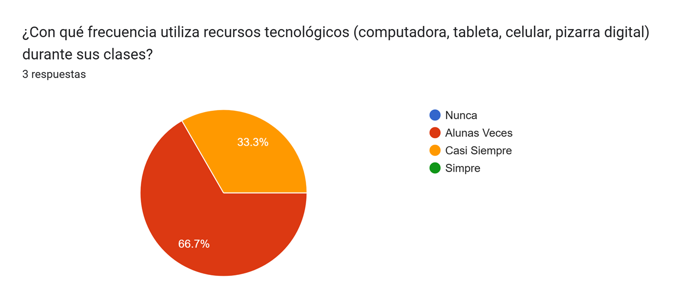
Nota. Los datos muestran que la mayoría de los docentes utiliza recursos tecnológicos de manera ocasional durante sus clases, reflejando un uso moderado de las TIC en aulas multigrado. Los datos se obtuvieron de las respuestas a la pregunta 1 del cuestionario dirigido a docentes. (elaboración propia).
Como se observa en la figura, aunque los docentes intentan integrar tecnología, las limitaciones de acceso y disponibilidad influyen directamente en la participación tecnológica del estudiantado, afectando la continuidad del aprendizaje digital. Por su parte, el uso de tecnología por parte de los estudiantes es mayoritariamente ocasional, con un 50% que indica “algunas veces” y un 30% que nunca utiliza estos recursos. (Ver Anexo N°2, Figura 8).

Figura 2
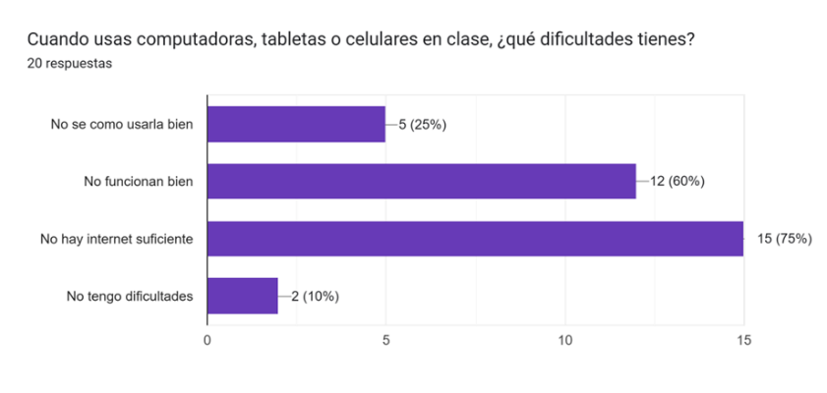
Nota. La mayoría de los estudiantes reporta dificultades con la falta de internet suficiente y el mal funcionamiento de los dispositivos al usar tecnología en clase, reflejando limitaciones significativas en conectividad e infraestructura. Los datos se obtuvieron de las respuestas a la pregunta 9 del cuestionario dirigido a estudiantes. (elaboración propia)
Los resultados reflejados en la figura muestran que los estudiantes enfrentan problemas de funcionamiento de los equipos y conectividad insuficiente, así como dificultades en el manejo de las herramientas digitales, evidenciando la interacción directa entre limitaciones de infraestructura y la experiencia de aprendizaje.
Respecto a las actividades y herramientas preferidas, los docentes reportan realizar principalmente actividades con juegos educativos y plataformas digitales (100%), seguidas de presentaciones con videos o PowerPoint (66.7%) y búsquedas de información o evaluaciones en línea (33.3%) (Ver Anexo N°2, Figura 3). Los estudiantes, por su parte, muestran preferencia por el uso de celulares (50%) y computadoras (45%), mientras que las tabletas son poco utilizadas (5%) (Ver Anexo N°2, Figura 11). Esta tendencia indica que tanto docentes como estudiantes tienden a emplear recursos tecnológicos que son más accesibles, familiares y adaptables a la dinámica de las aulas multigrado, alineándose con el objetivo específico 2, que busca examinar las competencias y preparación del estudiantado para el uso pedagógico de TIC.
En relación con las limitaciones percibidas, los docentes identifican como principales barreras la insuficiencia y mal funcionamiento de los dispositivos, la conectividad limitada o inestable, la falta de tiempo y capacitación, y la dificultad para adaptar actividades a la tecnología (Ver Anexo N°2, Figura 4).
Estos hallazgos reflejan cómo la infraestructura tecnológica y la conectividad deficiente constituyen obstáculos significativos que limitan la integración efectiva de las TIC, afectando directamente la enseñanza y el aprendizaje en aulas multigrado.
Finalmente, en cuanto a la percepción sobre la necesidad de aumentar el uso de TIC, tanto docentes (100%) como estudiantes (85%) consideran importante fortalecer la presencia de tecnologías en el aula (Ver Anexo N°2, Figura 5). Este consenso indica que, a pesar de las barreras existentes, existe disposición y motivación para implementar soluciones que optimicen el acceso y uso de recursos tecnológicos, lo cual se vincula directamente con el objetivo general de identificar las principales barreras que enfrentan las aulas multigrado.
Preparación docente y estudiantil para integrar las TIC
La preparación de los docentes y la disposición de los estudiantes para integrar las TIC son elementos fundamentales para la implementación efectiva de la tecnología en aulas multigrado. Esta categoría permite analizar las competencias digitales, la formación recibida y el tipo de apoyo que consideran necesario los actores educativos, contribuyendo directamente al objetivo específico 2, que busca examinar el nivel de preparación docente y las competencias del estudiantado en relación con el uso pedagógico de las TIC.
En cuanto a la percepción de preparación, los resultados muestran que todos los docentes (100%) se sienten preparados para integrar TIC en sus clases

Figura 3
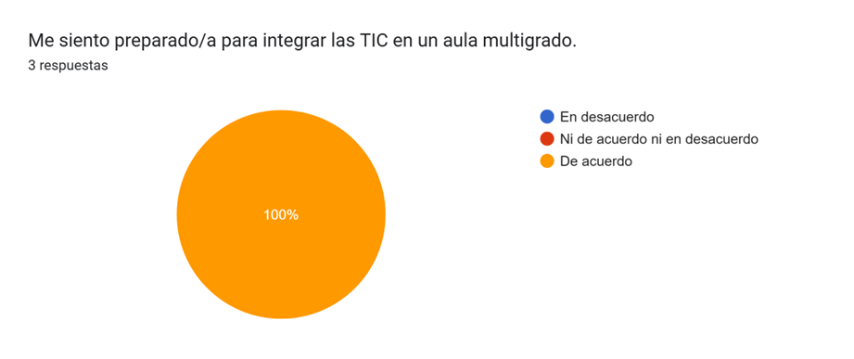
Nota. Los datos reflejan que todos los docentes se perciben preparados para integrar las TIC en el contexto del aula multigrado. Los datos se obtuvieron de las respuestas a la pregunta 9 del cuestionario dirigido a docentes. (elaboración propia).
Esta percepción positiva indica que los docentes poseen confianza en sus habilidades para utilizar tecnología de manera pedagógica, lo que puede facilitar la planificación y ejecución de actividades con recursos digitales en aulas multigrado. Por su parte, los estudiantes también expresan sentirse preparados para utilizar las TIC en el aula, aunque la frecuencia y calidad de su uso puede depender de la disponibilidad de recursos y la capacitación recibida (Ver figura 2). Esta correspondencia entre la preparación docente y estudiantil sugiere un entorno favorable para la integración tecnológica, siempre que las barreras de infraestructura sean atendidas.
Respecto al tipo de apoyo o capacitación requerido, los docentes destacan la necesidad de recibir diferentes tipos de formación y acompañamiento. Estos resultados se presentan en la siguiente tabla:
Tabla 1
¿Qué tipo de apoyo o capacitación considera necesario para mejorar el uso de tecnologías en su aula?
Capacitación básica en herramientas digitales y acceso a equipos en mejor estado
Formación en metodologías activas con TIC y acompañamiento técnico para resolver problemas de conectividad
Capacitación en plataformas digitales y en estrategias específicas para el trabajo multigrado
Nota. Los datos evidencian que la formación docente y la mejora en infraestructura tecnológica son condiciones clave para fortalecer el uso de tecnologías en aulas multigrado. Los datos se obtuvieron de las respuestas abiertas a la pregunta 12 del cuestionario dirigido a docentes. (elaboración propia).
Esto evidencia que, aunque existe preparación y disposición, tanto docentes como estudiantes reconocen la necesidad de formación continua y acompañamiento técnico para superar las limitaciones y mejorar la integración de TIC, lo que se vincula directamente con los objetivos específicos de la investigación.
Finalmente, la convergencia entre la percepción de preparación y la identificación de necesidades de capacitación resalta la importancia de diseñar estrategias de formación contextualizadas para el entorno multigrado, asegurando que la disponibilidad de recursos tecnológicos se traduzca en una utilización efectiva en el proceso de enseñanza-aprendizaje.
Barreras pedagógicas, organizativas y contextuales
La implementación de tecnologías en aulas multigrado no solo depende de la disponibilidad de recursos, sino también de factores pedagógicos, organizativos y contextuales que pueden facilitar o limitar su efectividad. Esta categoría permite analizar cómo docentes y estudiantes perciben los beneficios y desafíos de las TIC en el aprendizaje, contribuyendo directamente al objetivo general de identificar las principales barreras para su implementación.
En cuanto a la percepción de los docentes sobre la utilidad pedagógica de las TIC, los resultados muestran que la mayoría considera que la tecnología facilita la enseñanza: 66.7% indicó “sí, mucho” y 33.3% “algo” (Ver Anexo N°2, Figura 1). De manera similar, 66.7% de los docentes considera que el uso de tecnología motiva más a los estudiantes, mientras que un docente percibe que este efecto es ocasional (Ver Anexo N°2, Figura 2). Estos hallazgos evidencian que la tecnología es percibida como un recurso que mejora tanto la enseñanza como la motivación del estudiantado en aulas multigrado.
Respecto a la atención a la diversidad de niveles, el 66.7% de los docentes estuvo de acuerdo con que la tecnología facilita la atención a diferentes niveles, mientras que 33.3% se mantuvo neutral (Ver Anexo N°2, Figura 6). Además, todos los docentes (100%) coincidieron en que las TIC contribuyen a mejorar el aprendizaje de sus estudiantes (Ver Anexo N°2, Figura 7). Estos resultados muestran un consenso general sobre la contribución positiva de las TIC en la enseñanza y aprendizaje multigrado, aunque algunos docentes perciben limitaciones en su aplicación a la diversidad de niveles.
En cuanto a los principales beneficios identificados por los docentes, destacan la generación de emoción en los estudiantes, la posibilidad de diferenciar actividades según el grado y el aumento de la atención mediante recursos visuales
Tabla 2
¿Cuáles considera que son los principales beneficios de usar tecnologías en un aula multigrado?
Los estudiantes se emocionan cuando pueden usar la computadora, aunque sea solo para juegos educativos
Permiten diferenciar actividades por grado y hacer que los estudiantes trabajen de forma más independiente
Ayuda a captar la atención de los estudiantes y permite explicar temas de manera más visual
Nota. Los datos evidencian que los docentes perciben beneficios pedagógicos y motivacionales en el uso de tecnologías dentro del aula multigrado. Los datos se obtuvieron de las respuestas abiertas a la pregunta 10 del cuestionario dirigido a docentes. (elaboración propia).
Por su parte, la percepción de los estudiantes evidencia un impacto positivo de las TIC en su motivación y aprendizaje. El 85% considera que aprender con tecnología hace las clases más interesantes (Ver Anexo N°2, Figura 9), y la mayoría indica que las actividades con tecnología les ayudan a entender mejor las materias “siempre” o “a veces” (Ver Anexo N°2, Figura 10) En términos de motivación, 65% se siente “muy motivado” y 35% “motivado” al usar tecnología en clase (Ver Anexo N°2, Figura 12). Finalmente, respecto a las actividades favoritas con TIC, los estudiantes destacan jugar para aprender (100%) y ver videos educativos (75%) como las más atractivas y significativas para su aprendizaje (Ver Anexo N°2, Figura 13).
En conjunto, estos resultados muestran que, aunque existen barreras organizativas y contextuales como la diversidad de niveles o la planificación de actividades diferenciadas, docentes y estudiantes reconocen los beneficios pedagógicos de las TIC. La percepción positiva sobre motivación y aprendizaje evidencia que las tecnologías pueden convertirse en un recurso estratégico para mejorar la enseñanza en aulas multigrado, siempre que se aborden de manera adecuada las limitaciones pedagógicas y organizativas.

Discusión
La investigación realizada permitió identificar y comprender las múltiples barreras que enfrentan las aulas multigrado para la implementación de las tecnologías de la información y la comunicación en los procesos de enseñanza-aprendizaje, en concordancia con el objetivo general de identificar estas barreras y con los objetivos específicos de explorar la infraestructura tecnológica y analizar la preparación docente y estudiantil. Los hallazgos evidencian que, aunque existe disposición y motivación tanto por parte de los docentes como del estudiantado para integrar las TIC, la efectividad de su uso se ve condicionada por limitaciones estructurales, pedagógicas y contextuales, lo cual responde directamente a las preguntas generadoras planteadas sobre las limitaciones de infraestructura, la preparación del personal y los estudiantes, y las barreras organizativas y pedagógicas.
En cuanto a la infraestructura y el acceso tecnológico, los resultados muestran que la disponibilidad de dispositivos funcionales, la conectividad estable y el mantenimiento de los recursos existentes son determinantes para un uso efectivo de las TIC, corroborando la relevancia de investigar estas condiciones en aulas multigrado. Las restricciones en estos aspectos perpetúan desigualdades en el acceso y limitan la implementación de estrategias pedagógicas diferenciadas, afectando la calidad del aprendizaje en contextos con múltiples niveles simultáneos. Esto reafirma la pertinencia de los objetivos específicos relacionados con la exploración de las condiciones tecnológicas y de conectividad.
Por otro lado, la preparación y competencias del personal docente y del estudiantado constituyen un recurso valioso que, de ser fortalecido mediante capacitación y acompañamiento técnico, podría potenciar de manera significativa la integración pedagógica de las TIC. Los hallazgos confirman que la motivación y la disposición individual son insuficientes sin un soporte institucional adecuado, lo que conecta con el objetivo de examinar el nivel de preparación docente y estudiantil y permite valorar en qué medida estas competencias influyen en la efectividad del aprendizaje con TIC.
Finalmente, las barreras pedagógicas, organizativas y contextuales, como la heterogeneidad de los estudiantes, la necesidad de planificación diferenciada y la sobrecarga administrativa, afectan de manera directa el aprovechamiento de las TIC, evidenciando que la tecnología no opera de manera aislada, sino que depende de un contexto educativo integral. La interpretación de estos hallazgos muestra la importancia de considerar simultáneamente la infraestructura, la capacitación y las estrategias pedagógicas adaptadas a los distintos niveles, lo cual responde a las preguntas generadoras sobre los obstáculos que limitan el uso pedagógico de la tecnología en aulas multigrado.
En conjunto, estos hallazgos aportan una visión más completa sobre la integración de TIC en aulas multigrado, permitiendo reflexionar sobre su relevancia y su potencial impacto en la educación rural. La investigación contribuye a comprender cómo superar las barreras identificadas, aportando información crítica para el diseño de políticas, estrategias institucionales y acciones que promuevan una educación equitativa, innovadora y adaptada a la diversidad de niveles presente en estos contextos.

Conclusiones

A partir de los hallazgos de la investigación se puede concluir que las limitaciones en infraestructura y conectividad constituyen la principal barrera para la integración efectiva de las TIC en las aulas multigrado, afectando tanto la planificación docente como la participación activa del estudiantado en actividades digitales. Asimismo, se concluye que la preparación y competencias del personal docente y del estudiantado, aunque positivas, requieren fortalecimiento mediante programas de capacitación continua y acompañamiento técnico, ya que la motivación y el conocimiento por sí solos no garantizan la implementación efectiva de las tecnologías. Finalmente, se evidencia que las barreras pedagógicas, organizativas y contextuales, tales como la diversidad de niveles, la necesidad de planificación diferenciada y la carga administrativa, influyen de manera significativa en el aprovechamiento de los recursos tecnológicos y deben ser consideradas en el diseño de estrategias educativas adaptadas a la modalidad multigrado.

Recomendaciones
En función de los hallazgos obtenidos, se recomienda priorizar la mejora de la infraestructura tecnológica de las aulas multigrado, asegurando la disponibilidad de dispositivos funcionales, conectividad estable y mantenimiento adecuado de los recursos existentes, especialmente en comunidades rurales o con alta dispersión estudiantil. Además, resulta fundamental desarrollar programas de formación docente enfocados en metodologías activas y estrategias pedagógicas adaptadas a la heterogeneidad de los estudiantes, integrando las TIC como recurso central para la enseñanza diferenciada. Se sugiere también implementar acompañamiento técnico y pedagógico continuo, que permita asesoría en la planificación y gestión de recursos digitales, así como la resolución de problemas de conectividad, con el fin de garantizar que la integración de las tecnologías tenga un impacto real y sostenido en los procesos de enseñanza-aprendizaje. Finalmente, se recomienda diseñar estrategias pedagógicas contextualizadas que promuevan la motivación, autonomía, creatividad y aprendizaje significativo de los estudiantes, utilizando las TIC como herramienta para personalizar la enseñanza y atender la diversidad de niveles presente en las aulas multigrado.

REFERENCIAS

Cabero-Almenara, J., & Llorente-Cejudo, C. (2022). La educación digital en entornos rurales y multigrado: oportunidades y desafíos. Revista Iberoamericana de Educación a Distancia, 25(2), 45-62. https://doi.org/10.5944/ried.25.2.31245
Cartín, J. (2018). La escuela unidocente: una respuesta a las necesidades educativas rurales. Ensayo académico. Scribd. https://es.scribd.com/document/636906195/Ensayo-la-escuela-unidocente
Comisión Económica para América Latina y el Caribe (CEPAL). (2023). Transformación digital educativa en América Latina y el Caribe: avances y desafíos. Naciones Unidas. https://www.cepal.org/es/publicaciones
Cartín Sánchez, D. (2018). Escuelas públicas unidocentes en Costa Rica: Historia y situación actual (1960-2016). Ministerio de Educación Pública, Dirección de Planificación Institucional, Departamento de Análisis Estadístico. https://www.mep.go.cr/sites/default/files/2024-05/EscuelasUnidocentes.pdf
Contraloría General de la República (CGR) (2023a). Informe N° DFOE-CAP IAD-00003-2023: Informe de auditoría operativa sobre la eficacia y eficiencia del servicio de educación primaria en Escuelas Unidocentes. División de Fiscalización Operativa y Evaluativa. https://tinyurl. com/2353sff9
Chaves Salas, L., & García Falla, J. (2013). Las escuelas unidocentes en Costa Rica: Fortalezas y limitaciones. Revista Educación, 37(1), 1–27. https://www.redalyc.org/pdf/440/44028564001.pdf
Conejo, L. D., Loría, L. A., Zamora, J. C., & Navarro, M. (2025). Oportunidades de acceso y logro en escuelas unidocentes y liceos rurales de Costa Rica: Una propuesta para su fortalecimiento Investigación realizada para el Décimo Informe Estado de la Educación. CONARE-PEN.
Cucunubá Tabaco, Y., Alfonso Bernal, N. E., & Cepeda Araque, C. H. (2020). Las TIC en el aula multigrado: una experiencia de formación de profesores. Revista Boletín Redipe, 9(8), 181–193.
De los Santos Gelvasio, A. (2023). La integración curricular de las TIC en el aula multigrado: un estudio de caso. Perfiles Educativos, 45(179), 52-69. https://doi.org/10.22201/iisue.24486167e.2023.179.60859
Delfino.cr. (2024, 23 de octubre). Costa Rica enfrenta grandes retos en conectividad educativa. https://delfino.cr/2024/10/costa-rica-enfrenta-grandes-retos-en-conectividad-educativa
Hernández-Sampieri, R., & Mendoza, C. (2018). Metodología de la investigación: Las rutas cuantitativa, cualitativa y mixta. McGraw Hill.
Hernández-Sampieri, R., & Mendoza, C. (2021). Metodología de la investigación: Las rutas cuantitativa, cualitativa y mixta (7.ª ed.). McGraw-Hill.
https://revista.redipe.org/index.php/1/article/view/1051
Malapile, S., & Keengwe, J. (2020). Integración curricular de las TIC desde el aula rural multigrado en República Dominicana: un estudio de caso. ResearchGate. https://www.researchgate.net/publication/369710127
Moreira Parrales, M. L., & Agramonte Rosell, R. C. (2024). Brechas en la capacitación docente para la integración de tecnologías digitales en escuelas rurales: un análisis de la era digital. Reincisol, 3(6), 415–436. https://www.researchgate.net/publication/382839440
Núñez Sosa, O. (2025). Uso de TIC y hacinamiento tecnológico en los hogares costarricenses [Investigación realizada para el Décimo Informe Estado de la Educación]. CONARE-PEN.
Programa Estado de la Nación. (2023). Evolución y retos de la integración tecnológica en la educación costarricense: un análisis histórico y de gestión educativa. Publica2 UNA. https://publica2.una.ac.cr/Archivos_Erick/%3E10_10_2024/Documentos/V/Vice_Investig/EnsayosPed_19-2/EP_19-2_Art-03.html
Programa Estado de la Nación. (2025). Estado de la Educación: Décima edición. Consejo Nacional de Rectores (CONARE). Disponible en https://estadonacion.or.cr
Ramírez-García, A., & Cañedo-Iglesias, R. (2023). Competencias digitales y equidad educativa en contextos vulnerables: el rol de la tecnología en la escuela multigrado. Educación y Desarrollo Social, 17(1), 85-101. https://doi.org/10.18359/reds.6102Anexos 1
Sampieri, R. H., Collado, C. F., & Lucio, P. B. (2022). Metodología de la investigación (7.ª ed.). McGraw Hill.

.

ANEXO N°1 INSTRUMENTOS APLICADOS

A- Instrumento dirigido a Docentes

Propósito: Recoger información sobre el uso de tecnologías en el aula multigrado y su impacto en el proceso de enseñanza-aprendizaje.
Población objetivo: Docentes de educación primaria que atienden aulas multigrado.
Modalidad de aplicación: Unidocente y dirección 1
Tipo de preguntas: Cerradas con escala tipo Likert + abiertas para observaciones
Instrucciones: Marque con una X la respuesta que mejor refleje su opinión o complete cuando sea necesario
1. ¿Con qué frecuencia utiliza recursos tecnológicos (computadora, tableta, celular, pizarra digital) durante sus clases?
( ) Nunca
( ) Algunas veces
( ) Casi siempre
( ) Siempre
2. ¿Considera que la tecnología facilita la enseñanza en un aula multigrado?
( ) Sí, mucho
( ) Algo
( ) Poco
( ) Nada
3. ¿Cree que el uso de tecnología motiva más a los estudiantes?
( ) Sí
( ) No
( ) A veces
4. ¿Qué tipo de actividades realiza con apoyo tecnológico? (puede marcar más de una opción)
( ) Presentaciones (PowerPoint, videos)
( ) Juegos educativos o plataformas digitales
( ) Búsqueda de información en línea
( ) Evaluaciones en línea
( ) Otras: __________
5. ¿Qué limitaciones encuentra para usar tecnología en su aula? (puede marcar más de una opción)
( ) Falta de equipo o conectividad
( ) Poco tiempo disponible
( ) Falta de capacitación docente
( ) Dificultad para adaptar las actividades ( ) Otras: __________
6. ¿Cree que se debería aumentar el uso de la tecnología en su centro educativo?
( ) Sí
( ) No
( ) No estoy seguro/a
Acceso y uso de tecnologías
II. Percepciones y actitudes
7. El uso de tecnologías en el aula multigrado facilita la atención a los diferentes niveles.
☐ Totalmente en desacuerdo
☐ En desacuerdo
☐ Ni de acuerdo ni en desacuerdo
☐ De acuerdo
☐ Totalmente de acuerdo
8. Considero que las tecnologías contribuyen a mejorar el aprendizaje de mis estudiantes.
☐ Totalmente en desacuerdo
☐ En desacuerdo
☐ Ni de acuerdo ni en desacuerdo
☐ De acuerdo
☐ Totalmente de acuerdo
9. Me siento preparado/a para integrar las TIC en un aula multigrado.
☐ Totalmente en desacuerdo
☐ En desacuerdo
☐ Ni de acuerdo ni en desacuerdo
☐ De acuerdo
☐ Totalmente de acuerdo
III. Preguntas abiertas
10. ¿Cuáles considera que son los principales beneficios de usar tecnologías en un aula multigrado?

11. ¿Qué limitaciones ha encontrado para integrar las tecnologías en su práctica docente?

12. ¿Qué tipo de apoyo o capacitación considera necesario para mejorar el uso de tecnologías en su aula?
https://docs.google.com/forms/d/e/1FAIpQLSc22M6smnvdrzmsBJgALhn0qhRw3B32mClMKpp0Pzs96vEAnw/viewform

Instrumento dirigido a estudiantes.
Instrucciones: Marca con una X la respuesta que mejor refleje tu opinión. Si no entiendes alguna pregunta, pide ayuda a tu docente.
1. ¿Con qué frecuencia usas computadoras, tabletas o celulares en tus clases?
( ) Nunca
( ) Algunas veces
( ) Casi siempre
( ) Siempre
2. ¿Crees que aprender con tecnología hace las clases más interesantes?
( ) Sí, mucho
( ) Un poco
( ) No mucho
( ) No, para nada
3. ¿Las actividades con tecnología te ayudan a entender mejor las materias?
( ) Siempre
( ) A veces
( ) Casi nunca
( ) Nunca
4. ¿Qué herramienta tecnológica prefieres usar para aprender?
( ) Computadora
( ) Tableta
( ) Celular
( ) Pizarra digital
5. ¿Cómo te sientes cuando usas tecnología en el aula?
( ) Muy motivado/a
( ) Motivado/a
( ) Poco motivado/a
( ) Nada motivado/a
6. Marca con una X lo que más te gusta hacer con tecnología en clase.
( ) Buscar información
( ) Jugar para aprender
( ) Ver videos educativos
( ) Hacer trabajos o presentaciones
7. ¿Crees que deberías usar más tecnología en las clases?
( ) Sí
( ) No
( ) No sé
8. Escribe una cosa que te gustaría aprender usando computadoras, tabletas o celulares en clase:

9. Cuando usas computadoras, tabletas o celulares en clase, ¿qué dificultades tienes?

( ) No se como usarla bien
( ) No funcionan bien
( ) No hay internet suficiente
( ) No tengo dificultades

https://docs.google.com/forms/d/e/1FAIpQLSeb69RJ60667GmsnbUSa48soUHw5Dq6fIfsgCQmn81Ktjq1rQ/viewform

ANEXO N°2 FIGURAS

Figura 1
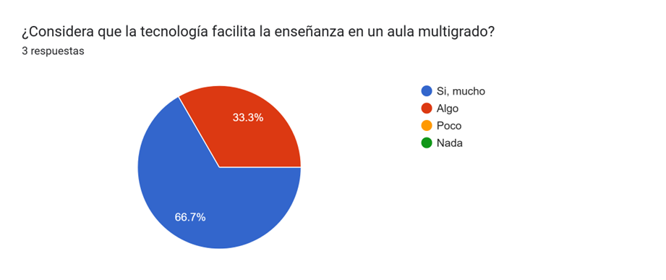
Nota. Los datos muestran que la mayoría de los docentes percibe que la tecnología facilita significativamente la enseñanza en aulas multigrado, mientras que un docente considera que el beneficio es moderado. Los datos se obtuvieron de las respuestas a la pregunta 2 del cuestionario dirigido a docentes. (elaboración propia)

Figura 2
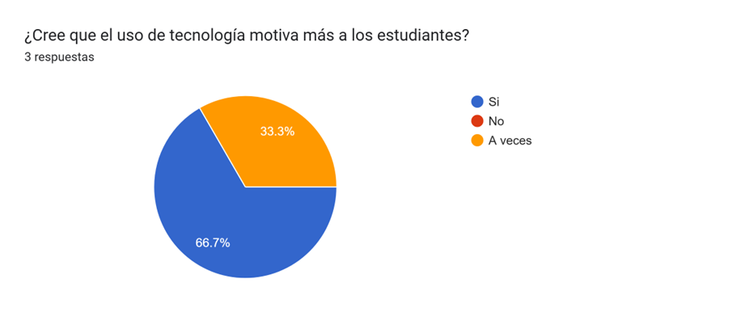
Nota. Los datos muestran que la mayoría de los docentes considera que la tecnología incrementa la motivación del estudiantado, aunque un docente percibe que este efecto es ocasional. Los datos se obtuvieron de las respuestas a la pregunta 3 del cuestionario dirigido a docentes. (elaboración propia).

Figura 3
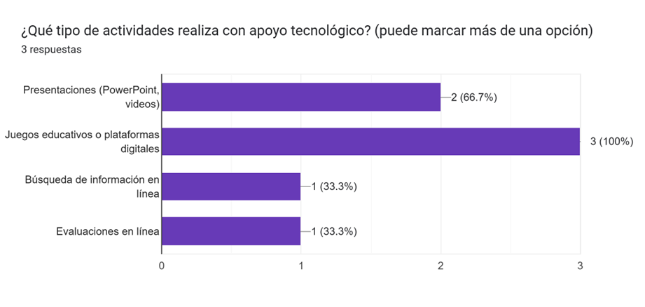
Nota. Los datos muestran que los docentes utilizan diversas actividades con apoyo tecnológico, destacando el uso de juegos educativos y presentaciones como los más frecuentes. Los datos se obtuvieron de las respuestas a la pregunta 4 del cuestionario dirigido a docentes. (elaboración propia).

Figura 4
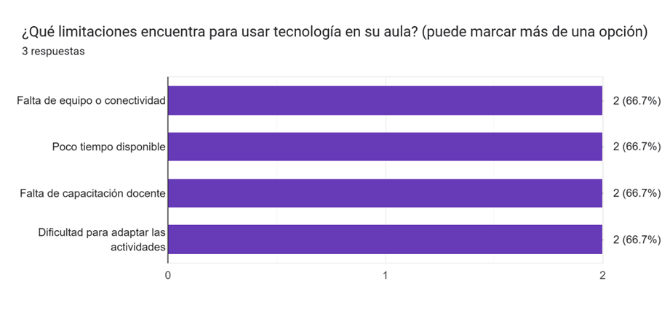
Nota. Los datos evidencian que las principales limitaciones en el uso de la tecnología en aulas multigrado son múltiples y recurrentes, ya que la mayoría de los docentes identifican las mismas barreras. Los datos se obtuvieron de las respuestas a la pregunta 5 del cuestionario dirigido a docentes. (elaboración propia).

Figura 5
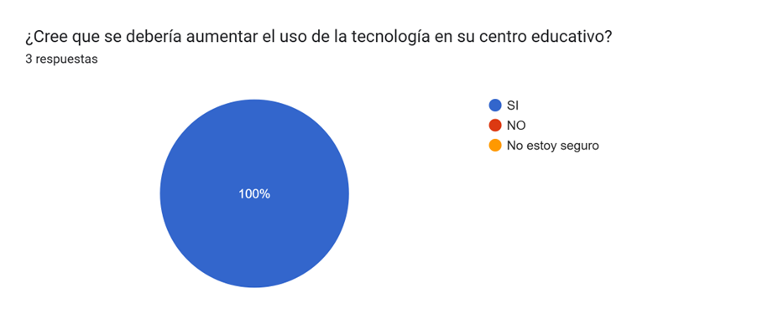.
Nota. Los datos muestran unanimidad en la percepción positiva hacia la ampliación del uso de tecnologías en contextos multigrado. Los datos se obtuvieron de las respuestas a la pregunta 6 del cuestionario dirigido a docentes. (elaboración propia).

Figura 6

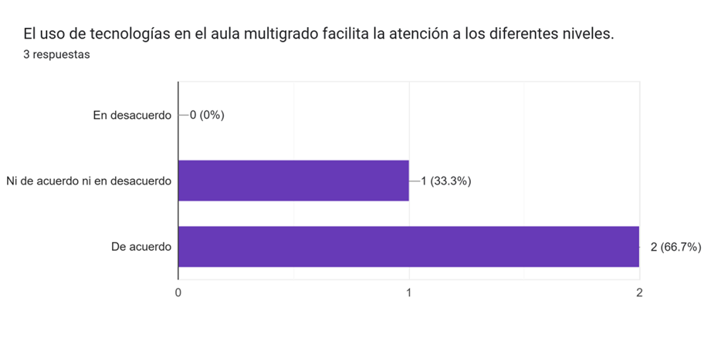
Nota. Los datos reflejan que la mayoría de docentes perciben a la tecnología como un recurso que contribuye a atender la diversidad de niveles en el aula multigrado. Los datos se obtuvieron de las respuestas a la pregunta 7 del cuestionario dirigido a docentes. (elaboración propia).

Figura 7
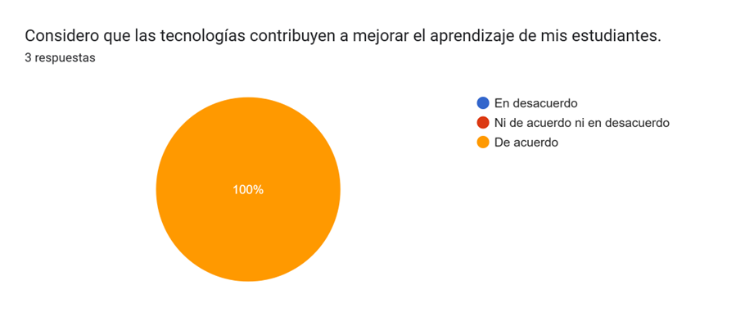
Nota. Los datos evidencian un consenso total entre los docentes respecto a que las tecnologías representan un recurso positivo para mejorar el aprendizaje en sus estudiantes. Los datos se obtuvieron de las respuestas a la pregunta 8 del cuestionario dirigido a docentes. (elaboración propia).

Figura 8
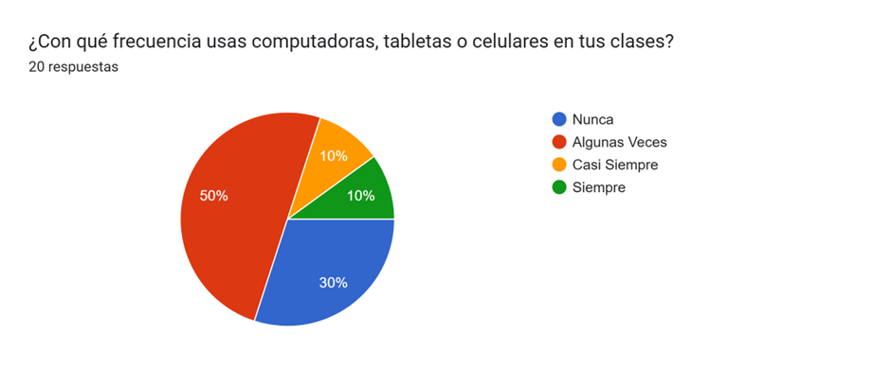
Nota. Los datos muestran que la mayoría de los estudiantes utiliza recursos tecnológicos de manera ocasional durante sus clases, mientras que un porcentaje menor los usa con regularidad o nunca, evidenciando un uso moderado de las TIC en el aula. Los datos se obtuvieron de las respuestas a la pregunta 1 del cuestionario dirigido a estudiantes. (elaboración propia).

Figura 9
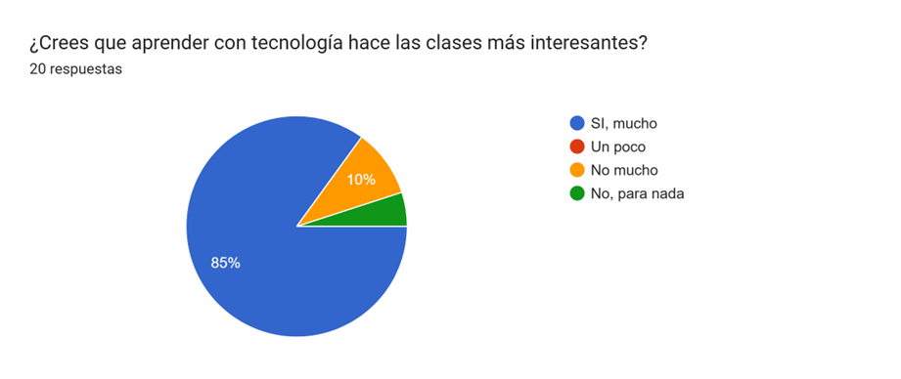
Nota. Los datos muestran que la gran mayoría de los estudiantes considera que aprender con tecnología hace las clases más interesantes, evidenciando una percepción positiva sobre el uso de las TIC en el aprendizaje. Los datos se obtuvieron de las respuestas a la pregunta 2 del cuestionario dirigido a estudiantes. (elaboración propia).

Figura 10
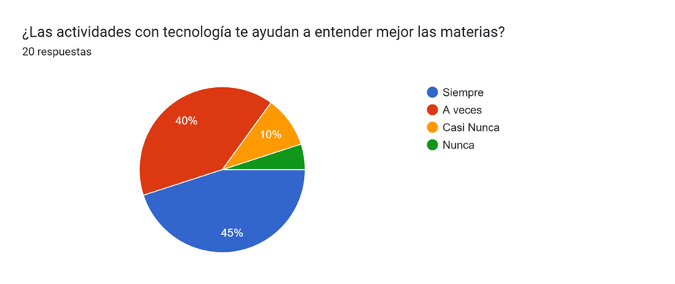
Nota. Los datos muestran que la mayoría de los estudiantes considera que las actividades con tecnología les ayudan a entender mejor las materias de forma frecuente o a veces, aunque un porcentaje menor indica que casi nunca o nunca les resulta útil, evidenciando un impacto positivo moderado de las TIC en el aprendizaje. Los datos se obtuvieron de las respuestas a la pregunta 3 del cuestionario dirigido a estudiantes.

Figura 11
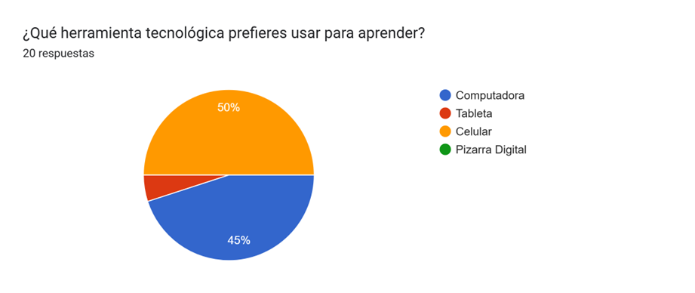
Nota. Los datos muestran que los estudiantes prefieren utilizar celulares y computadoras como herramientas tecnológicas para aprender, mientras que el uso de tabletas es mucho menos frecuente, evidenciando una tendencia hacia dispositivos más personales y accesibles. Los datos se obtuvieron de las respuestas a la pregunta 4 del cuestionario dirigido a estudiantes. (elaboración propia).

Figura 12
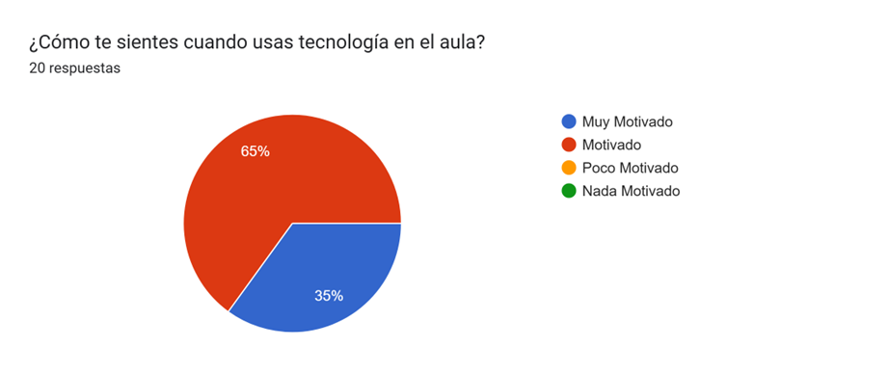
Nota. Los datos muestran que la mayoría de los estudiantes se siente motivada o muy motivada al usar tecnología en el aula, mientras que no se registraron respuestas en las categorías de poco motivado o nada motivado, evidenciando un efecto positivo de las TIC en la motivación. Los datos se obtuvieron de las respuestas a la pregunta 5 del cuestionario dirigido a estudiantes. (elaboración propia)

Figura 13
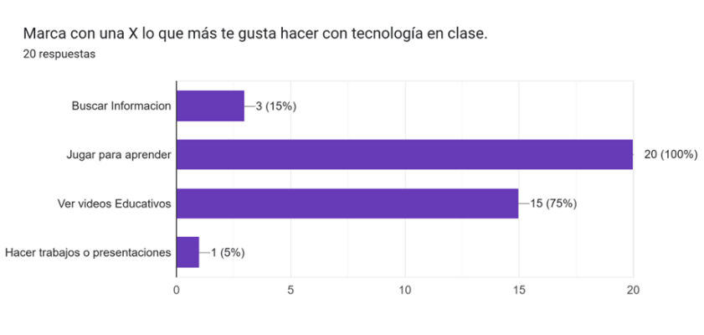
Nota. Según el cuestionario aplicado a estudiantes, las actividades que más disfrutan con tecnología son las lúdicas y audiovisuales, como jugar para aprender y ver videos educativos, mientras que otras como buscar información o hacer trabajos son menos preferidas, evidenciando una inclinación hacia el aprendizaje interactivo. Los datos se obtuvieron de las respuestas a la pregunta 6 del cuestionario dirigido a estudiantes. (elaboración propia).

Figura 14
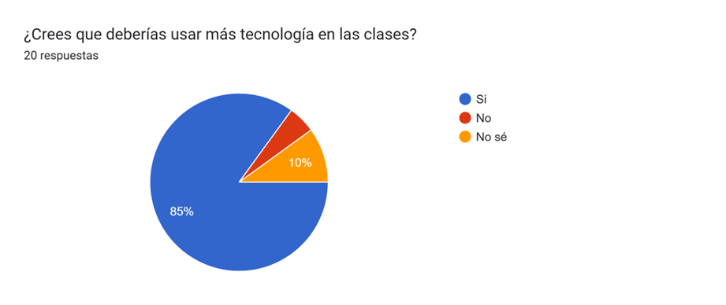
Nota. Según el cuestionario aplicado a estudiantes, la mayoría opina que sería conveniente utilizar más tecnología en las clases, mientras que solo unos pocos piensan lo contrario o no tienen opinión, reflejando un interés general por ampliar el uso de TIC en el aprendizaje Los datos se obtuvieron de las respuestas a la pregunta 7 del cuestionario dirigido a estudiantes. (elaboración propia).

Figura 15
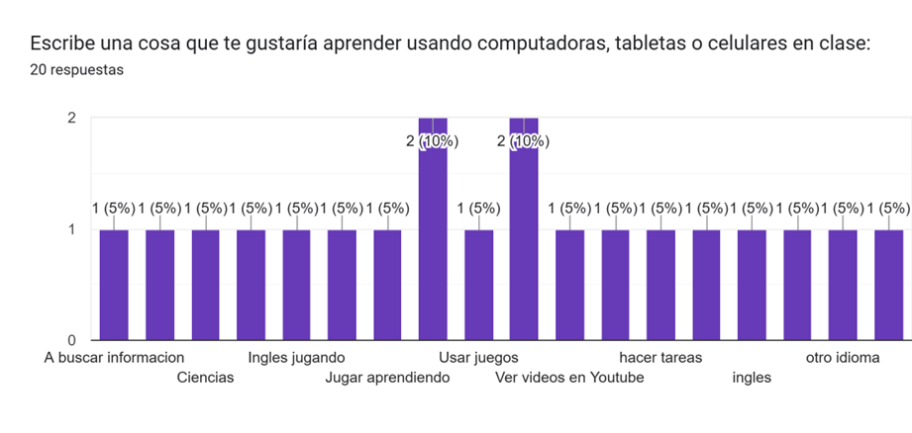
Nota. Según el cuestionario aplicado a estudiantes, los intereses de aprendizaje usando computadoras, tabletas o celulares se centran en actividades lúdicas y audiovisuales, como jugar, usar juegos o ver videos educativos, mientras que también se mencionan búsquedas de información y aprendizaje de idiomas, evidenciando una diversidad de motivaciones y preferencias para el uso de TIC en el aula. Los datos se obtuvieron de las respuestas a la pregunta 8 del cuestionario dirigido a estudiantes. (elaboración propia).

ANEXO N°3

TABLAS

Tabla 1
¿Qué limitaciones ha encontrado para integrar las tecnologías en su práctica docente?
No hay suficientes dispositivos y la mayoría no funcionan correctamente
El acceso a internet es limitado y en ocasiones no funciona durante toda la jornada
La conexión a internet es muy inestable y el equipo disponible ya está obsoleto
Nota. Los datos reflejan que las barreras tecnológicas y de infraestructura constituyen los principales obstáculos para la integración de tecnologías en aulas multigrado. Los datos se obtuvieron de las respuestas abiertas a la pregunta 11 del cuestionario dirigido a docentes. (elaboración propia).

ANEXO N°4

DECLARACIÓN JURADA

Declaración Jurada
Yo, Ivannia Guzmán Alvarado, cédula de identidad 1-0976-0589, alumno de la Universidad Internacional San Isidro Labrador, declaro bajo fe de juramento y consciente de las responsabilidades penales de este acto, que soy el autor intelectual del artículo Especializado para obtener el grado de Maestría Profesional en Administración Educativa, titulado: Barreras para la implementación de TIC en aulas multigrado: un estudio en las escuelas Vista de Mar y Las Bonitas, Pérez Zeledón
Por lo que libro a la Universidad de cualquier responsabilidad en caso de que mi declaración sea falsa.
San José, Pérez Zeledón, San Isidro del General, a los 6 días del mes de septiembre del año 2024.


________________
Ivannia Guzmán Alvarado
Cédula: 1-0976-0589

